Ngày soạn:

Ngày dạy: Lớp 6A: lớp 6B: Lớp 6D:

TIẾT 99 – 100:

Đề cương ôn tập giữa học kì 2 môn Toán 6 sách Cánh diều

ÔN TẬP GIỮA KÌ II (SỐ HỌC – HÌNH HỌC)

Bài 1. Quan sát bảng điều tra về số lượng các con vật nuôi ở nhà các bạn tổ trong lớp

Tên | Số các con vật được tổ lớp 6A nuôi | Tổng số con vật
Tùng | mèo, chim
Cúc | chó, mèo
Trúc | mèo, cá
Mai
Lan | chim

Em hãy cho biết:

- Có bao nhiêu học sinh không nuôi con vật nào?

- Có bao nhiêu loại con vật nuôi?

- Tổ lớp có bao nhiêu học sinh?

Bài 2. Điều tra về môn học được yêu thích nhất của các bạn lớp , bạn lớp trưởng thu được bảng dữ liệu ban đầu như sau:

K | L | T | K | L | V
V | V | N | T | T | L
T | T | T | K | V | N
T | K | V | V | L | T
L | K | K | V | L | T

Viết tắt: V: Văn; T: Toán; K: Khoa học tự nhiên; L: Lịch sử; N: Ngoại ngữ

- Hãy gọi tên bảng dữ liệu ở trên.

- Lớp 6A có bao nhiêu học sinh?

- Hãy lập bảng dữ liệu thống kê tương ứng và cho biết môn học nào được các bạn lớp 6A yêu thích nhất.

Bài 3. Biểu đồ cột kép sau đây biểu diễn tình hình sĩ số học sinh khối 6 của một trường THCS.
Dựa vào biểu đồ, hãy cho biết

- Lớp nào có sĩ số tăng?

- Lớp nào có sĩ số giảm?

- Lớp nào có sĩ số không đổi?

- Lớp nào có số học sinh thay đổi nhiều nhất?
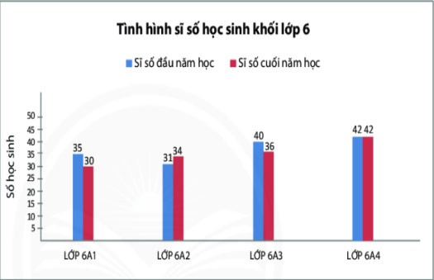

.....

ÔN TẬP GIỮA KÌ II (HÌNH HỌC)

Bài 1. Vẽ đoạn thẳng AB. Lấy điểm M thuộc đoạn thẳng AB. Hỏi:

- Hai điểm B, M cùng phía đối với điểm A hay nằm khác phía đối với điểm A?

- Vẽ điểm Nnằm không thuộc đường thẳng AB. Vẽ đoạn thẳng AN, đường thẳng NB.

Bài 2. Cho ba điểm A, B, C theo thứ tự đó thuộc đường thẳng d, biết AB=4cm, AC=6cm.

- Tính độ dài đoạn thẳng BC.

- Gọi D là trung điểm của đoạn thẳng AB. Hỏi B có là trung điểm của DC không? Vì sao?

Bài 3. Cho điểm O nằm giữa hai điểm A và B; điểm M nằm giữa hai điểm A và O; điểm N nằm giữa hai điểm B và O.

- Nêu tên các đoạn thẳng có trên hình vẽ.

- Chứng tỏ rằng điểm O nằm giữa hai điểm M và N.

....

Đề cương ôn tập giữa học kì II môn Toán 6 năm 2022 - 2023

Trắc nghiệm khách quan

*Khoanh tròn vào phương án trả lời đúng nhất trong các câu sau:
Câu 1: Phân số nào sau đây bằng phân số ?
A.

B.
C.
D.
Câu 2: Phân số đối của phân số ?
A.
B.
C.
D.

Câu 3: Hãy chọn cách so sánh đúng?
A.
B.

C.
D.
Câu 4: Hỗn số được viết dưới dạng phân số?
A.
B.
C.
D.

Câu 5: Trong biểu đồ cột, biểu đồ cột kép, khẳng định nào sau đây không đúng?

- Cột nào cao hơn biểu diễn số liệu lớn hơn

- Cột nằm dưới trục ngang biểu diễn số liệu âm

- Các cột cao như nhau biểu diễn các số liệu bằng nhau

- Độ rộng các cột không như nhau

Câu 6: Gieo 2 con xúc sắc cân đối và quan sát số chấm xuất hiện ở mặt trên mỗi con xúc xắc, Hãy đánh giá xem sự kiện nào sau là chắc chắn, không thể hay có thể xảy ra

- Tổng số chấm xuất hiện trên hai con xúc xắc bằng 1

- Tổng số chấm xuất hiện trên hai con xúc xắc lớn hơn 1

- Hai mặt con xúc xắc cùng chấm

- Số chấm trên hai mặt con xúc xắc là số lẻ
Câu 7: Giá trị của tổng ?
A.

B.

C. -1 D.
Câu 8: Điểm A không thuộc đường thẳng d được kí hiệu?

- d ∈ A
- A ∈ d
- A ∉ d
- A ⊂ d

.......

Tự luận

Bài 1. Vẽ biểu đồ cột kép biểu diễn điểm các môn học của hai bạn An và Bình được cho trong bảng thống kê sau:

Môn học | Điểm của An | Điểm của Bình
Toán | 9 | 8
Ngữ Văn | 7 | 5
Tiếng Anh | 10 | 6
GDCD | 8 | 8
Lịch sử và Địa lí | 8 | 5
Khoa học tự nhiên | 7 | 10

Bài 2: Biểu đồ kép dưới đây biểu diễn số học sinh giỏi hai môn Toán và Ngữ văn của các lớp 6A, 6B, 6C, 6D và 6E

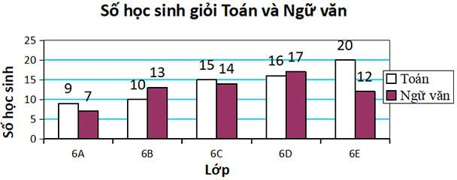

- Số học sinh giỏi Toán của lớp nào nhiều nhất? ít nhất?

- Số học sinh giỏi Ngữ văn của lớp nào nhiều nhất? ít nhất?

- Số học sinh giỏi Toán của lớp 6E chiếm bao nhiêu phần trăm trong tổng số học sinh giỏi môn Toán của cả 5 lớp?

- Bạn Nam nói lớp 6D có sĩ số là 34 học sinh. Theo em, bạn Nam nói đúng không? Vì sao?

Bài 3. Cặp phân số sau có bằng nhau không? Vì sao?
- và
- và

Bài 4. So sánh các phân số sau:
- và
- và

Bài 5. Rút gọn phân số sau về phân số tối giản.
a)

b)

c)
d)

......

